Arve modelleerimine

Sisend
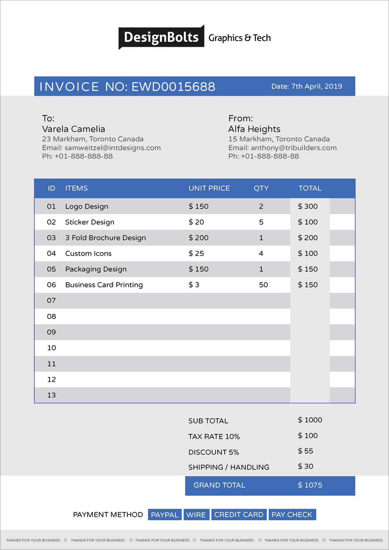

Klassid
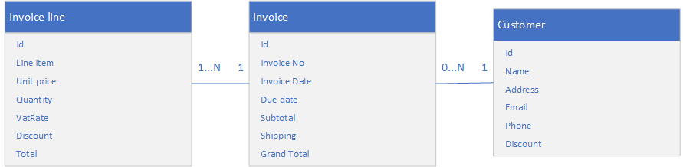

Omadused
Omadus | Tüüp | Pikkus | Kohustuslik | Unikaalne
Customer
Id | int |  | + | +
Name | string | 100 | +
Address | string | 255 | +
Email | string | 100 | +
Phone | string | 15
Discount | decimal |  | +
Invoice
Id | int |  | + | +
Invoice No | string | 15 | + | +
Invoice Date | DateTime |  | +
Due Date | DateTime |  | +
Subtotal | decimal |  | +
Shipping | decimal |  | +
GrandTotal | decimal |  | +
Invoice line
Id | int |  | + | +
Line item | string | 255 | +
Unit price | decimal |  | +
Quantity | decimal |  | +
VatRate | decimal |  | +
Total | decimal |  | +

Reeglid
- Arve number peab olema ühe võrra suurem kui eelmisel arvel
- Telefoni numbri alguses peab olema + ja suunakood
- Discount (nii Customer kui Invoice küljes): min. 0, max. 0.9
- Arve kuupäev ei saa olla minevikus
- Arve kuupäev ei sa a olla suurem kui maksetähtaeg
- Maksetähtaeg ei saa olla minevikus
- Maksetähtaeg ei saa olla väiksem kui arve kuupäev

